**Вопросы контрольной работы.**

**Вопрос № 9**

**Конституция сельскохозяйственных животных и её типы. Экстерьерно-конституционные особенности животных разного направления продуктивности.**

**Вопрос № 31**

**Особенности содержания и кормления коров (сухостойные, в родильном отделении, период раздоя, во вторую половину лактации).**

**Вопрос №36**

**Первичная обработка молока в хозяйствах. Хранение и транспортировка.**

**Вопрос №54**

**Основные физико-технические свойства шерсти.**

**Вопрос №70**

**Технология производства мяса птицы.**

**Вопрос № 9**

**Конституция сельскохозяйственных животных и её типы. Экстерьерно-конституционные особенности животных разного направления продуктивности**

**Экстерьер** (от фр. exterieur, лат. exterior — наружный, внешний) — внешние формы телосложения животного, т. е. его наружные формы в целом, а также внешние особенности и развитость частей тела (статей).

Учение об экстерьере животных сформировалось в XVIII в., хотя связь между внешним видом, особенностями телосложения, конституцией и хозяйственной ценностью животных была подме­чена в далеком прошлом. Термин «экстерьер» введен в зоотехни­ческую литературу в 1769 г. французским ученым Клодом Буржелем в книге «Учение об экстерьере лошади». Отбор по экстерьеру был одной из первых ступеней искусственного отбора и имел пре­валирующее значение в оценке животных до конца XIX в.

По экстерьеру определяют тип конституции, породность жи­вотных, индивидуальные особенности телосложения и направле­ние продуктивности (мясная, сальная, молочная, шерстная, яич­ная и т.д.). По экстерьеру судят о здоровье животного, его биоло­гической стойкости, крепости телосложения, уровне продуктив­ности. Для оценки экстерьера применяют глазомерный (описа­тельный) метод, измерение, прощупывание животных, специ­альные шкалы, фотографии. При глазомерной оценке описывают общее телосложение с точки зрения гармоничной выраженности породного типа. При этом каждое животное сравнивают с уста­новленным стандартом или лучшей особью стада. Затем оценива­ют определенные части тела — стати.

**Стати** — это части тела сельскохозяйственного животного, по которым оценивают его телосложение, тип (мужской или женс­кий), породные признаки, направление продуктивности, воспро­изводительные качества и племенную ценность. Зоотехническое название статей тела не всегда совпадает с анатомическим. Стати коровы, свиньи, овцы и петуха показаны

К признакам здорового телосложения относятся общая про­порциональность, глубокая и широкая грудь, крепкое и хорошо развитое туловище, хорошая оброслость тела, прочный блестя­щий волос, неломкий гладкий рог, хорошо выраженные половые признаки. У крупного рогатого скота значение имеет оценка ко­ров по форме вымени и его пригодности к машинному доению. Различают ваннообразную, чашеобразную, округлую и козью фор­мы вымени Экстерьер коров оценивают обычно после первого и третьего отелов. Быков оценивают по экстерьеру еже­годно до пятилетнего возраста.

При оценке экстерьера важно знать пороки телосложения, ко­торые в значительной мере влияют на здоровье и продуктивность. Недостатки экстерьера: переразвитость, характеризующаяся утон­ченными костями и небольшой головой, острая высокая холка; приподнятый зад; узкая неглубокая грудь; провисшая спина и по­ясница (свидетельствует о недостаточной крепости скелета); под­тянутое брюхо (указывает на плохое развитие пищеварительных органов); шилозадость — маленькое расстояние между седалищ­ными буграми (причина затрудненного отела); пороки конечнос­тей — саблистость, иксообразность, косолапость, курба, козинец

плохо развитое (козья форма) вымя, т.е. задние доли гораздо больше передних — непригодность к машин­ному доению, рыхлые и слаборазвитые мышцы. Недостатки эк­стерьера кур: воронья, длинная голова; узкая грудь; короткое уз­кое туловище; узкий длинный киль; грубая толстая кожа.

Более точный метод оценки экстерьера — измерение частей тела в определенной анатомической точке и вычисление индек­сов по каждой стати.

**Интерьер** — внутреннее строение органов и тканей, биохими­ческие и физиологические особенности организма сельскохозяй­ственных животных, связанные с их продуктивностью и племен­ными качествами. Между животными разных типов конституции и направлений продуктивности существует множество различий по интерьерным показателям. Так, у молочного скота по сравне­нию с мясным лучше развиты соединительные ткани молочной железы, органы пищеварения, дыхания, кровообращения и т.д.

**Конституция** — совокупность наиболее важных морфологичес­ких и физиолого-биологических особенностей животного как еди­ного целого, обусловленных наследственностью и условиями внешней среды, а также связанных с характером продуктивности и способностью организма определенным образом реагировать на воздействия внешней среды. Зарождение учения о конституции в зоотехнии относится к V—IV вв. до н.э. О конституции животного судят по внешнему строению организма (экстерьеру), особеннос­тям развития тканей, внутренних органов и их функций (инте­рьеру), а также по темпераменту.

При комплексной оценке животных используют классифика­цию, предложенную П.Н.Кулешовым, согласно которой разли­чают **конституцию четырех основных типов — нежную, рыхлую, плотную, грубую.**

***Нежная конституция.*** Животные этого типа конституции отли­чаются легким, но крепким костяком, плотной мускулатурой, тонкой кожей с большим количеством складок, обладают живым темпераментом и повышенным обменом веществ. Для крупного рогатого скота этого типа характерна слабая способность к жиро­отложению. Такие животные слабо откармливаются и для про­мышленной технологии малопригодны. У свиней нежный тип кон­ституции характерен для очень скороспелых пород сального типа, который нежелателен в современном свиноводстве, так как жи­вотным этого типа свойственно переразвитие. Овцы такой кон­ституции характеризуются тонкой рыхлой кожей, тонкой и недо­статочно крепкой шерстью.

***Рыхлая (сырая) конституция.*** Животные этого типа конститу­ции имеют сильно развитую подкожную соединительную ткань, легкий, но крепкий костяк, мягкую, но эластичную кожу. Живот­ные обладают высокой энергией роста. Такой тип конституции имеют большинство пород крупного рогатого скота мясного на­правления, сальные породы свиней, овцы мясного и мясо-шер­стного направления.

***Плотная (сухая) конституция.*** Животные этого типа конститу­ции характеризуются крепким костяком, хорошо развитой, но плотной мускулатурой со слабым развитием подкожной ткани, толстой кожей. У крупного рогатого скота сухая конституция встре­чается у коров молочного направления, для овец она наиболее желательна в шерстном и смушковом овцеводстве.

***Грубая конституция.*** Животные этого типа конституции харак­теризуются грубым массивным костяком, плотной мускулатурой со слабо развитой жировой тканью, толстой кожей, отличаются малой продуктивностью. Такой тип конституции у крупного рога­того скота наиболее свойствен рабочему скоту, а также встречает­ся у пород двойной продуктивности. У свиней этот тип конститу­ции присущ примитивным позднеспелым породам. У овец с гру­бой конституцией шерсть в руне недостаточно уравнена и доволь­но грубая, а у грубошерстных овец наблюдается повышенное со­держание в ней мертвого и сухого волоса. Овцы этого типа конституции нежелательны при любом направлении продуктивности овцеводства.

Профессор М.Ф.Иванов дополнил классификацию П.Н.Ку­лешова крепким типом, отличающимся здоровым и гармоничес­ким телосложением. Этот тип телосложения близок к плотному.

Для птицы характерны свои фенотипические особенности.

***Крепкая конституция*** присуща большинству кур и гусей бой­цовских пород. У них крепкое телосложение, хорошо развит кос­тяк, мышцы с незначительным отложением жира, сильно разви­ты грудь и клюв, плотное оперение. Для них характерны агрессивный темперамент, невысокие яйценоскость и воспроизводитель­ные качества, поздняя половая зрелость.

***Плотную конституцию*** имеет большинство яичных пород (куры породы леггорн, утки породы индийские бегуны, кубанские и китайские гуси и т.п.). Для них характерны более низкая живая масса по сравнению с другими породами внутри вида, тонкий костяк, плотно прилегающее к телу оперение, хорошо развитые мышцы, подвижный темперамент, интенсивный обмен веществ, высокая яйценоскость и хорошие воспроизводительные качества.

***Рыхлая конституция*** присуща азиатским мясным породам кур (брама, кохинхины, лабгшаны), а также некоторым породам гусей (тулузские и др.) и уток (руанские). Птицы этих пород крупного размера, имеют большую живую массу, рыхлое оперение, замед­ленные энергию роста и оперяемость молодняка, рыхлые мышцы, флегматический темперамент. Как правило, воспроизводительные качества их невысокие, а мясные — удовлетворительные.

***Нежную конституцию*** имеют птицы декоративных пород. Они небольшого размера, костяк и мышцы развиты слабо, ноги тон­кие, темперамент «нервный». Птице этого типа присущи изне­женность и требовательность к условиям содержания и кормле­ния, у них невысокая яйценоскость.

Типы конституции не являются строго породными, а потому их не всегда можно четко выделить у конкретного животного.

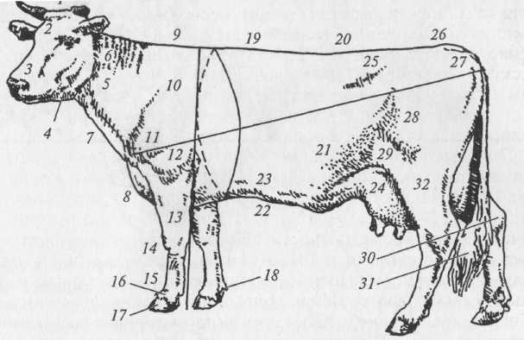

**Стати молочной коровы:**

1 — затылочный гребень; 2 — лоб; 3 — морда; 4 — нижняя челюсть; 5 — шея; 6 — загривок; 7 — подгрудок; 8 — грудинка (челышко); 9 — холка; 10 — лопатка; 11 — плечелопаточное сочленение; 12 — локоть; 13 — предплечье; 14 — колено (запястье); 15 — берцовые кости (пясть); 16 — бабка (путо); 17 — копыто; 18 — копытце; 19 — спина; 20 — поясница; 21 — щуп; 22 — молочные колодцы; 23 — молочные вены; 24—вымя; 25 — маклоки; 26— круп; 27 — седалищные бугры; 28 — бедро; 29 — коленная чашка; 30 — скакательный сустав; 31 — кисть хвоста;

32 — ляжка

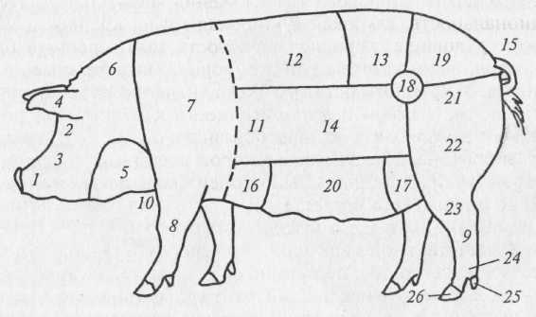

**Стати свиньи:**

1 — рыльце (хоботок); 2 — глаза; 3 — рыло; 4 — уши; 5 — ганаши; б — шея; 7 — плечи; 8 — передняя нога; 9 — задняя нога; 10 — грудь; 11 — подпруга; 12 — спина; 13 — поясница; 14— бока (ребро); 15 — хвост; 16— передний пах; 17 — задний пах; 18 — подвздох; 19 — круп; 20 — брюшко; 21 — окорок; 22 — заднее колено; 23 — пятка (лодыжка); 24 — путо; 25 —

копытца; 26 — копыта

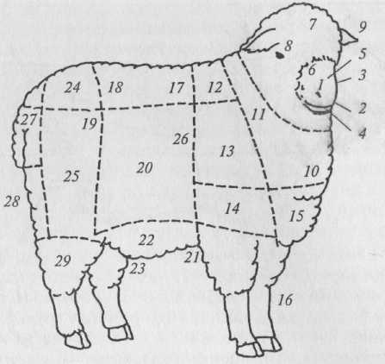

**Стати овцы:**

1 — морда; 2 — рот; 3 — ноздри; 4 — губы; 5 — нос; 6 — щека; 7 — лоб; 8 — глаза; 9 — уши; 10— шея; 11 — подплечная борозда; 72— холка; 13— плечи; 14— грудь; 15— чёлышко; 16— передние ноги; 17— спина; 18— поясница; 19— подвздохи; 20 — ребра; 21 — передний пах; 22 — брюхо; 23 — задний пах; 24 — круп; 25 — окорочок: 26 — подпруга; 27— корень хвоста; 28 — штаны; 29 — задние ноги

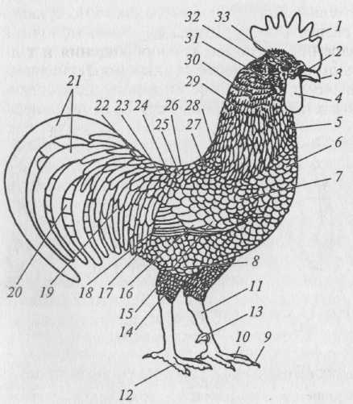

**Стати петуха:**

1 — гребень; 2 — ноздри; 3 — клюв; 4 — сережки; 5 — передние шейные пе­рья; 6 — грудь; 7 — плече­вые перья крыла; 8 — пе­рья голени; 9 — ноготь; 10 — палец; 11 — плюсна; 12 — подошва; 13 — шпо­ра; 14 — пятка; 15 — крою­щие перья крыла; 16 — ма­ховые перья первого поряд­ка; 17 — хлуп, кочень; 18 — маховые перья второго по­рядка; 19 — малые косицы; 20 — рулевые перья; 21 — большие косицы; 22, 23 — кроющие перья хвоста; 25— кроющие перья поясницы; 26— спина; 27 — кроющие перья плеча; 28 — основа­ние шеи; 29— кроющие пе­рья шеи; 30 — шея; 31 — ушная мочка; 32 — ухо;

33 — глаз

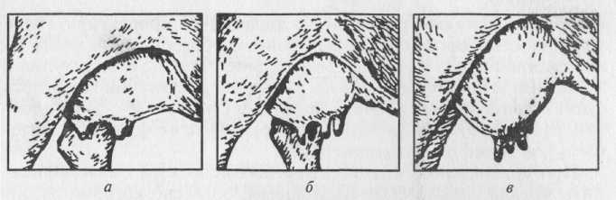

**Форма вымени коров:**

а — чашеобразная; б — округлая; в — козья

плохо развитое (козья форма) вымя (см. рис.), т.е. задние доли гораздо больше передних — непригодность к машин­ному доению, рыхлые и слаборазвитые мышцы. Недостатки эк­стерьера кур: воронья, длинная голова; узкая грудь; короткое уз­кое туловище; узкий длинный киль; грубая толстая кожа.

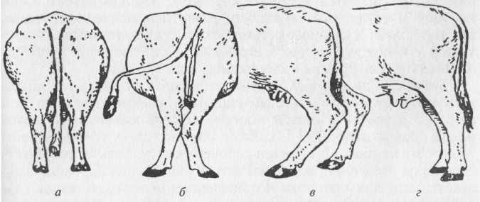

**Постановка задних конечностей у крупного рогатого скота:**

а — правильная; б — иксообразная; в — саблистая; г — прямая, или слоновая

**Вопрос № 31**

**Особенности содержания и кормления коров (сухостойные, в родильном отделении, период раздоя, во вторую половину лактации).**

**Кормление крупного рогатого скота**

Использование кормовых средств. Сбалансированные рационы для крупного рогатого скота должны содержать большое коли­чество сочных и умеренное содержание — грубых и концентрированных кормов. Практика показывает, что 2500 кг молока от коровы за лактацию можно получить при скармливании лишь сочных и грубых кормов. Более высокой молочной продуктивности жи­вотных большинство хозяйств добивается, как правило, при ис­пользовании умеренного количества концентратов. В передовых животноводческих хозяйствах применяют такой тип кормления крупного рогатого скота, при котором рационы на 55—65% со­стоят из зеленых и сочных кормов, на 10—15% из грубых и на 30—35% из концентратов (по общей питательности),

Важный корм для крупного рогатого скота — сено и силос, особенно из кукурузы, обогащенный протеином в результате со­вместного силосования ее с зеленой массой бобовых культур, а также сенаж. Хороший корм для молочного скота — сахар­ная свекла. В районах развитого зернового хозяйства следует обращать внимание на использование соломы яровых культур. Солому целесообразно также силосовать вместе с кукурузой и другими культурами. Недостаток перевариваемого протеина в ра­ционах крупного рогатого скота можно возместить синтетичес­кой мочевиной (карбамид), вводя ее с основными кормами мо­лочным коровам по 100—150 г в сутки, ремонтному молодняку старше 6-месячного возраста—по 40—50 г, а молодняку на от­корме — по 50—90 г.

При кормлении крупного рогатого скота следует руководст­воваться действующими нормами.

**Кормление стельных сухостойных коров и уход за ними.** Во второй половине стельности у коров отмечается увеличение вы­мени, половые органы снаружи набухают, наблюдается замет­ное покраснение слизистой влагалища; перед отелом из нее на­чинает выделяться слизь, а хрящевые связки по бокам корня хвоста размягчаются.

*Запуск коров на сухостой*. От своевременного и правильного запуска коровы зависит величина последующей молочной продуктивности, а также качество приплода. В нор­мальных условиях коров следует запускать на сухостой за 45—65 дней до отела (высокопродуктивным, молодым и недо­статочно упитанным животным предоставляют больший срок, менее продуктивным и хорошо упитанным— меньший). При этом постепенно сокращают число доений и одновременно уменьшают дачу концентратов и сочных кормов. Поение жи­вотных также ограничивают. Запуск в обычных условиях про­должается не более 5—10 дней; в некоторых случаях его на­чинают за 15—20 дней до начала намеченного периода.

Чтобы формирование плода в утробе матери протекало нор­мально, а корова смогла подготовиться к предстоящей лактации и одновременно сохранить, а в ряде случаев повысить упитан­ность, необходимо обеспечить ее в период сухостоя полноценным сбалансированным кормлением. Коров же, находящихся перед запуском в состоянии хорошей упитанности, нельзя кор­мить усиленно, так как это может привести их к ожирению, что, в свою очередь, может отрицательно отразиться на удое и ка­честве потомства.

Перед отелом и непосредственно после отела в рационы жи­вотных включают примерно те же, что и в сухостойный пери­од, но обязательно высококачественные корма. Сухостойных, особенно глубокостельных, коров нельзя кормить недоброкаче­ственными кормами, так как это может привести к абортам.

За 10—15 дней до отела животных переводят в родильное отделение. При этом как стойло в нем, так и корову предвари­тельно подвергают соответствующей ветеринарной обработке. В родильном отделении за животным необходимо тщательное наблюдение. При появлении у коровы (нетели) признаков за­пора ей уменьшают дачу сена и несколько увеличивают в ра­ционе количество сочных и зеленых кормов или исключают со­лому, оставив только хорошее сено. Необходимо тщательно следить за состоянием вымени, чтобы в случае появления ка­ких-либо нежелательных признаков своевременно принять нуж­ные меры.

Стельных коров в зимнее время содержат в теплых (6— 8°С), светлых, сухих, хорошо проветриваемых (без сквозняков) помещениях. В качестве подстилки лучше использовать чистую сухую солому. Кормить коров следует 3—4 раза в сутки и столько же раз поить (если в хозяйстве нет автопоилок), при­чем вода должна иметь температуру коровника.

**Кормление новотельных коров.** Примерно через полчаса пос­ле отела корову надо напоить теплой водой (температура 25— 30 °С) и дать ей вволю хорошего сена. В первые дни животным рекомендуется скармливать болтушку из отрубей или овсянки. Постепенно норму кормления увеличивают и к 8—10-му дню после отела, если корова здорова, рацион доводят до полной нормы.

Доят коров в первые дни после отела 3—4 раза в сутки, а высокопродуктивных и чаще. Постепенно число доений сокра­щают и коров переводят на 2—3-кратное доение.

После того как корова после отела пришла в физиологичес­кую норму, ее начинают раздаивать. По мере повышения удоя корове увеличивают дачу кормов, причем сверх количества, по­ложенного по норме. Ей дают специальную надбавку (аванс) до 1—2 корм. ед. в сутки. Чтобы не допустить снижения удоев и упитанности животных, рационы периодически пересматривают. При этом чем выше удой, тем разнообразнее должно быть кормление.

**Вопрос №54**

**Основные физико-технические свойства шерсти.**

К основным ее физико-техническим свойствам относятся длина, толщина, извитость, крепость, растяжимость, упругость, эластичность, цвет и блеск. Из технических свойств учитывают влажность и выход чистой (мытой) шерсти и жиропот.

Длина шерсти имеет большое значение в технологиче­ском процессе изготовления тканей. Определяется естественная и истинная длина шерсти. Длина пучка шерстяных волокон в извитом состоянии (высота шерсти) называется естественной длиной. Длина распрямленного пучка шерсти или отдельных волокон называется истинной длиной. Зоотехники-бонитеры определяют естественную длину шерсти (перед стрижкой овец). Самая короткая шерсть у тонкорунных овец — 5—9 см, самая длинная у овец длинношерстных полутонкорунных пород — 30—40 см. В разных частях руна длина шерсти неодинакова. Наиболее длинная шерсть растет на лопатках, шее и боках овцы, самая короткая — на брюхе. С длиной шерсти в большей степени связан ее настриг. Сравнительно короткую (длиной ме­нее 4—5 см) шерсть используют для изготовления сукон. По­этому такую шерсть называют суконной. Из более длинной од­нородной шерсти изготавливают камвольные ткани: называют ее гребенной.

**Тонина шерсти** — одно из важнейших ее свойств. Под тониной понимают поперечное сечение, или диаметр ее волокон в микрометрах (мкм). Широко распространено также опреде­ление тонины шерсти по качествам. Тонина шерсти в значи­тельной степени влияет на толщину пряжи и качество изделий. Согласно советской классификации тонины шерсти установлено 13 основных классов (качеств) шерсти (см табл.).

Тонину шерсти при бонитировке овец, классировке и сорти­ровке шерсти определяют глазомерно; для контроля использу­ют выпускаемые промышленностью эталоны. Сильное утонение

**Классификация однородной шерсти по ее тонине.**

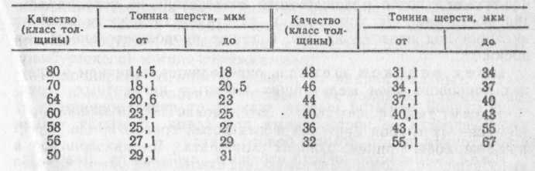

волокон шерсти на отдельных участках называют голодной то­ниной. Пучок такой шерсти легко рвется в руках на части. Го­лодная тонина значительно ухудшает технические свойства шерсти. Вызывается этот недостаток плохим кормлением или заболеванием овец.

**Извитость** — это свойство шерсти образовывать извитки. Наибольшей извитостью отличаются самые тонкие пуховые волокна, наименьшей — волокна ости. В применении к извитости тонкой шерсти используется термин «волнистость». В однородной шерсти различают плоские, нормальные и высокие извитки, У плоских извитков высота дуги — меньшее ее основание. Такая или еще более растянутая форма извитка характерна для по­лугрубой и грубой шерсти. Нормальным извиткам тонкой и кроссбредной шерсти свойственна ясная полукруглая форма. При высоких извитках высота дуги больше ее основания. Кроме того, различают высокую сжатую и петлистую извитость. Сжа­тая извитость, называемая также маркиртной, свойственна не­сколько вялой и сравнительно редкой шерсти. Такая извитость нежелательна. Маркиртная извитость на брюхе иногда перехо­дит в петлистую, иначе называемую ниткой. Извитость «нитка» — большой порок шерсти, встречается, как правило, у овец с редкой и вялой шерстью и животных нежной, переразвитой конституции.

**Крепостью шерсти** называется сопротивление волокон разрыву. Высококачественные ткани могут быть изготовлены только из крепкой шерсти. Растяжимость — свойство шерсти увеличиваться в длину под влиянием нагрузки. Растяжимостью во многих случаях обусловливается качество трикотажных из­делий. Крепость и растяжимость определяются на динамомет­рах по одиночному волокну или пучку шерсти. В зависимости от толщины волокон шерсть может удлиняться на 20—63%.

**Упругостью шерсти** называется сила, с которой она восстанавливает первоначальные размеры или форму после прекращения тех или иных механических воздействий. Под эластичностью шерсти понимают скорость, с которой восста­навливается после механического воздействия ее первоначаль­ное состояние. От упругости и эластичности шерсти зависит внешний вид изделий из нее, а также продолжительность их носки.

**Цвет волокон шерсти** определяется наличием в клет­ках коркового слоя мельчайших цветных пигментных зерен. Цвет рунной немытой шерсти зависит от цвета жиропота, от загрязненности ее посторонними примесями. Вымытая тонкая и полутонкая шерсть обычно белого цвета.

**Блеск** — свойство шерсти отражать лучи света. Блеск за­висит от формы и взаиморасположения чешуек шерстяных во­локон. Шерсть здоровых животных характеризуется достаточ­но сильным блеском. Не резким, но достаточно сильным блес­ком должны выделяться также шерстяные ткани.

**Влажность шерсти** определяется количеством содер­жащейся в ней воды. Шерсти присуще свойство механически удерживать влагу, которую она легко поглощает также из воз­духа. Поэтому, чтобы знать истинную массу шерсти, определя­ют ее влажность.

**Жиропот** — выделения сальных и потовых желез, смеши­ваясь вместе, образуют жиропот. Последний предохраняет шерсть от неблагоприятных воздействий внешней среды (дож­дя, снега, пыли) и обеспечивает сохранение полезных ее свойств. Наибольшее количество жиропота содержится в шерсти тонко­рунных овец, а наименьшее — в шерсти грубошерстных.

**Выход чистой (мытой) шерсти.** Это масса шерсти в чистом виде, после промывки, выраженная в процентах к мас­се ее до промывки. Выход чистой шерсти зависит от количества жиропота, засоренности шерсти растительными и кормовыми примесями, навозом. У тонкорунных овец он колеблется в пре­делах 30—50%, у полутонкорунных — 45—58%, у грубошерст­ных— 55—65%. Индивидуальные же различия овец по этому показателю могут быть и больше.

Так, у тонкорунных овец выход чистой шерсти изменяется от 20 до 60%, а у грубошерстных он иногда равен 75—80%.

Выход чистой шерсти учитывают при начислении заработной платы членам чабанских бригад и при продаже шерсти госу­дарству. Важную роль играет его определение и в племенной работе.

**Вопрос №70**

**Технология производства мяса птицы**

Производство мяса бройлеров

Современная технология производства мяса птицы базируется на использовании гибридного молодняка, кормлении его пол­ноценными сухими комбикормами, интенсивных методах выра­щивания и содержания птицы в оптимальных условиях среды, механизации и автоматизации основных производственных про­цессов и научной организации труда. Наиболее эффективно производство бройлеров в нашей стране в условиях узкой спе­циализации крупных птицеводческих хозяйств, межхозяйст­венной кооперации и организации производственных объеди­нений. Специализация предприятий по отдельным технологиче­ским процессам дает возможность увеличить выпуск бройлер­ной продукции, улучшить зоотехнические и экономические по­казатели этой отрасли.

За рубежом бройлеров в основном выращивают на глубо­кой подстилке. В нашей стране используют три способа выращивания мясных цыплят. Бройлеров выращивают до 8 недель в клетках, на сетчатом полу и на глубокой подстилке до 9 не­дель. Экономические расчеты выращивания бройлеров с ис­пользованием интенсивных технологий и передовой опыт убе­дительно свидетельствуют о том, что наиболее эффективно вы­ращивание бройлеров в клетках и на сетчатых полах по срав­нению

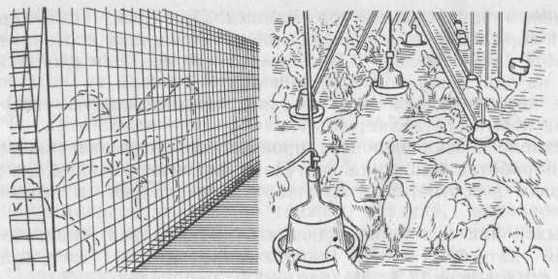

Выращивание бройлеров в клетках и на полу

с выращиванием на глубокой подстилке (рис.). В лучших хозяйствах бройлеров выращивают до 7-недельного возраста.

Выращивание бройлеров в клетках и на сетчатых полах — важнейшие элементы ресурсосберегающей технологии производ­ства мяса птицы. В клетках почти в 2 раза больше размещают птицы на одной и той же площади, больше плотность посадки цыплят на 1 м2 пола птичника, эффективнее используются кор­ма из-за меньшей подвижности птицы, не требуется подстилоч­ный материал, лучше санитарные условия и больше выход мя­са с 1 м2 пола птичника. При выращивании бройлеров на сет­чатых полах им создают лучшие условия микроклимата, меха­низирована уборка помета, можно механизировать посадку су­точных цыплят и выгрузку выращенных бройлеров с помощью ленточных транспортеров, выше плотность посадки на 1 м2 по­ла птичника и больше выход мяса с единицы производственной площади, птицу в убойный цех транспортируют без тары и в целом намного выше производительность труда, чем при вы­ращивании на глубокой подстилке. Интересен и перспективен новый способ выращивания бройлеров в контейнерах в 9-этаж­ных птичниках комплекса «Дон».

В увеличении производства мяса птицы высокого качества большую роль играет научно обоснованное сбалансированное кормление птицы родительского стада, ремонтного молодняка и бройлеров. В связи с биологическими особенностями организ­ма мясные куры при свободном доступе к корму уже в раннем возрасте быстро жиреют, это касается и взрослой птицы.

При свободном доступе к корму у молодок рано начинается яйцекладка и они несут сравнительно долго мелкие яйца, у них наблюдается общее ожирение и перерождение печени, уменьшаются яйценоскость, выход инкубационных яиц и в це­лом воспроизводительные качества, увеличивается выбраковка птицы. В итоге такое кормление птицы неэффективно. При из­лишнем потреблении воды птицей снижается переваримость корма, что также нерационально. Поэтому современные ресур­сосберегающие технологии производства мяса птицы предус­матривают рациональное использование кормов и воды.

При ограниченном кормлении и поении птицы родительско­го стада и ремонтного молодняка увеличивается выход молод­няка на несушку, но снижаются затраты кормов и воды при выращивании и содержании птицы,

При выращивании бройлеров более эффективен прерывис­тый режим их кормления, когда птица имеет доступ к корму через 30 мин или 1 ч.

Другие важные элементы в технологии выращивания брой­леров — световые режимы и эффективные электрические источ­ники локального обогрева. Лучшие результаты выращивания бройлеров получают, применяя прерывистое освещение пони­женной интенсивности с использованием люминесцентных ламп. Для локального обогрева мясных цыплят используют комплект ИКУФ, в который входят инфракрасные лампы в сочетании с ультрафиолетовыми облучателями, в комплект «Луч» — только инфракрасные лампы.

Ритмичное производство мяса птицы достигается многократ­ным комплектованием родительского стада, равномерным круг­логодовым получением инкубационных яиц, их инкубацией и выращиванием мясного и племенного молодняка.

В объединениях производство мяса птицы начинается с по­лучения инкубационных яиц и заканчивается реализацией в торговую сеть готовой мясной продукции. При этом технология выращивания мясных цыплят на таких предприятиях рассчита­на на 4,7 оборота при напольном содержании и на 5,2 — при клеточном. Оборот птичников для молодняка, выращиваемого на мясо, определяют расчетным путем в зависимости от сроков выращивания и профилактического перерыва.

Размер родительского стада мясных кур зависит от плана производства бройлеров, а также от продуктивных и воспроиз­водительных качеств птицы исходных форм, используемой для скрещивания. Обращают также внимание на доминирующий белый цвет оперения одной из исходных родительских форм, так как от этого зависит товарный вид тушки (белая или жел­тая кожа и ноги). Число птице-мест для мясных кур родитель­ского и прародительского стада устанавливают умножением среднегодового поголовья на коэффициент 1,46.

Качество птицы родительского стада зависит во многом от правильного выращивания ремонтного молодняка. Суточных ремонтных цыплят разделяют по полу; лучших из них после оценки оставляют для племенных целей,

На одну заменяемую голову родительского стада кур мяс­ного направления принимают на выращивание отсортирован­ных по полу 1,5 курочки и 3 петушка.

Ремонтный молодняк и полновозрастных мясных кур интен­сивно выращивают и содержат тремя способами: на глубокой подстилке, комбинированным способом (глубокая подстилка и сетчатый пол) и в клетках.

При комбинированном способе птичник разделен на секции, в которых 60% площади занято сеткой и 40% —глубокой под­стилкой.

На бройлерных птицефабриках более распространено выра­щивание ремонтного молодняка на глубокой подстилке без пе­ресадок до 19-недельного возраста. В расчете на 1 м2 площади пола сажают 9-суточных цыплят, разделенных по полу. Молод­няк отдельных линий и родительских форм выращивают раз­дельно по секциям. Суточным петушкам прижигают шпоры и когти внутренних пальцев, чтобы петухи не травмировали кур при естественном спаривании.

При выращивании ремонтного молодняка следят за его ростом, развитием и выравненностью по живой массе: чем меньше различие по живой массе между отдельными особями, тем лучше качество молодняка. Для этого примерно 1% мо­лодняка еженедельно индивидуально взвешивают и, если нуж­но, регулируют кормление птицы.

В 7-недельном возрасте проводят первую оценку и отбор молодняка по живой массе и экстерьеру, лучшую птицу остав­ляют для дальнейшего выращивания. Плотность посадки уменьшают до шести голов на 1 м2 площади пола. Вторично птицу оценивают перед комплектованием родительского стада. Сохранность ремонтного молодняка до 8 недель составляет не менее 95% и с 9 до 19 недель — 98%.

Для выращивания ремонтного молодняка в безоконных птичниках на глубокой подстилке без пересадок используют комплекты оборудования КРМ-12 и КРМ-18,5 в зависимости от ширины птичника.

При комбинированном выращивании с использованием сет­чатого пола плотность посадки суточного молодняка увеличи­вают до 13 голов на 1 м2 площади пола.

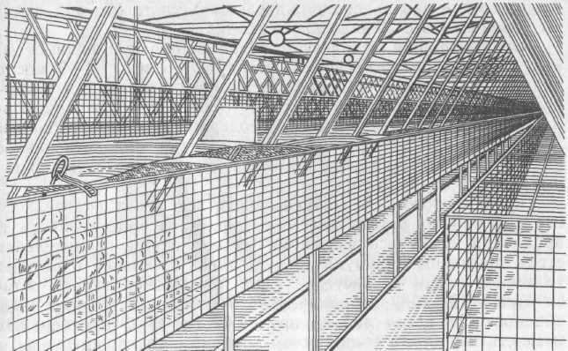

Выращивание ремонтного молодняка в клетках

При содержании птицы родительского стада в клетках ре­монтный молодняк также выращивают в клетках. Единообра­зие технологий позволяет получать молодую птицу, лучше приспособленную к клеточным условиям содержания и воспро­изводства. Для выращивания ремонтного молодняка и содер­жания мясных кур и петухов в клетках разрабатывают и со­вершенствуют специальные конструкции клеточных батарей. Для выращивания ремонтного молодняка в основном исполь­зуют клеточные батареи КБУ-3, КБН-1, КБМ-2, R-15.

Лучшие результаты при выращивании ремонтного молодня­ка получают при сочетании ограниченного кормления и поения с дифференцированным световым режимом. Ограничивать в корме и в воде можно только хорошо растущий и развиваю­щийся молодняк.

Ограничения в корме ремонтного молодняка начинают с 3—5-недельного возраста, а в воде после 8 недель жизни. Кор­мят птицу через день, утром дают двухдневную норму корма. В день, когда птицу не кормят, она получает воду только по 2 ч утром и вечером. Важное условие при ограниченном корм­лении и поении — возможность иметь одновременный доступ всей птице к корму и воде.

С начала применения ограничения кормления сокращает световой день до 8 ч и уменьшают освещенность. С 19-недель-ного возраста птицу кормят ежедневно в соответствии с нормами, поение вволю, продолжительность светового дня начина­ют увеличивать с 22-недельного возраста.

Для инкубации используют главным образом яйца от мяс­ных кур с 7- до 16-месячного возраста, то есть 8—9 месяцев яйцекладки, причем в первые 5 месяцев яйцекладки яйценос­кость бывает наиболее высокой. Кур старше 16-месячного воз­раста для получения бройлеров содержать экономически неце­лесообразно: их яйценоскость снижается, оплодотворенность яиц ухудшается; при этом поголовье птицы из-за усиленной ее выбраковки сокращается.

После первого цикла яйценоскости всю птицу родительского стада заменяют ремонтным молодняком. В ряде хозяйств для продления срока использования мясной птицы родительского стада применяют принудительную линьку. Обычно в результа­те оценки птицы по экстерьеру для проведения линьки остает­ся около 40—50% первоначального поголовья. Второй цикл яйценоскости после линьки продолжается 6—7 месяцев, яйце­носкость на 10—15% ниже, чем в первом цикле, но лучше вы­ход инкубационных яиц, сохранность бройлеров, выведенных из яиц второго цикла, и меньше требуется ремонтного молод­няка для комплектования родительского стада. В целом про­ведение принудительной линьки птицы экономически целесооб­разно и ее все шире внедряют в племенных и промышленных хозяйствах страны.

При содержании птицы родительских форм на полу соотно­шение кур и петухов равно 9:1. Использование яиц для инку­бации 75%. оплодотворённость яиц не менее 93%, а вывод цыплят — 75%.

Чаще кур родительского стада содержат на полу в широко­габаритных птичниках, в которых размещают одновозрастной 19-недельный мясной молодняк соответствующих линий. В расчете на 1 м2 площади пола сажают 5 голов. Оптималь­ную температуру в помещении поддерживают в пределах 15— 18°, а относительную влажность воздуха—в пределах 60—70%. В полновозрастное поголовье молодняк переводят в 26-недель-ном возрасте. При содержании птицы родительского стада на глубокой подстилке используют комплекты оборудования МКМ-4 и МКМ-7.

Содержание птицы родительского стада на сетчатых полах в сочетании с глубокой подстилкой позволяет увеличить плот­ность посадки полновозрастной птицы до 6,5 головы на 1 м2 площади пола.

Продолжают разрабатывать и совершенствовать технологи­ческие приемы воспроизводства мясных кур в клетках. Для этих целей используют переоборудованные клеточные батареи КБН-1, КБР-2 и др. Инкубационные яйца в клетках получают при естественном спаривании птицы или искусственном осеме­нении. При естественном спаривании птицы в клетках соотно­шение кур и петухов равно 8:1.

Дальнейшая интенсификация производства мяса бройлеров наряду с другими факторами в значительной степени зависит от более широкого внедрения технологии выращивания мясных цыплят в клетках. В клетках бройлеры растут быстрее и рань­ше достигают высокой живой массы, затрачивая меньше корма на 1 кг ее прироста. При клеточном выращивании бройлеров удается получать больше продукции с единицы производствен­ной площади. Однако одно из неблагоприятных последствий выращивания бройлеров в клетках — намины кожи на киле грудной кости, что почти полностью устраняется при сокраще­нии сроков выращивания бройлеров до 7 недель.

Бройлеров выращивают в специализированных клеточных батареях БКМ-ЗБ, БКМ-ЗД, 2Б-ЗМ и в переоборудованных КБМ-2, БГО-140, КБУ-3 и др.

Для выращивания на мясо используют гибридных цыплят лучших мясных кроссов «Бройлер-6», «Смена», «Бройлер-Компакт-8» и др. Принимают на выращивание бройлеров разделен­ных по полу, которыми комплектуют отдельные залы или кле­точные батареи. Принимают на выращивание бройлеров и без разделения по полу. Разница в возрасте цыплят во всем поме­щении при комплектовании не должна превышать 5 дней. Ко­личество бройлеров в одной партии может быть 10 000, 20 000 тыс. голов и более.

Норма плотности посадки в клеточные батареи для курочек равна 37,6 головы на 1 м2, для петушков — 31,3 головы и при совместном выращивании — 34,5 головы. Фронт кормления 3 см и поения 1 см на одну голову.

Температура в помещении в первую неделю 35—33 °С, во вторую и третью 29—26 °С и далее 20—18 °С. При применении источников локального обогрева в клетках температуру в по­мещении снижают на 5—7 °С. Относительная влажность воз­духа в помещении 60—70%.

Норма плотности посадки бройлеров при выращивании на сетчатых полах не менее 25 голов на 1 м2 площади пола.

В первые две недели жизни продолжительность светового дня 24 ч, освещенность 25 лк, с третьей недели до убоя чере­дование периодов: 1 ч свет, 2 ч темнота, освещенность 5 лк. Могут быть и другие варианты прерывистого освещения брой­леров, но его применяют при всех способах выращивания цып­лят на мясо.

Минимальное количество свежего воздуха, подаваемого в птичник в холодный период года, 0,7 м3/ч и 5—5,5 м3/ч в теплый период. Уровень звукового давления в птичниках не дол­жен превышать 60 дБ.

При выращивании бройлеров на глубокой подстилке птицу содержат в широкогабаритных безоконных помещениях с ре­гулируемым микроклиматом при механизации и автоматизации ее кормления и поения. Для этого используют комплекты обо­рудования ЦБК-10 и ЦБК-20, включающие наружный бункер, трубчатый тросошайбовый кормораздатчик с бункером-дозато­ром и бункерными кормушками, вакуумные и чашечные под­весные поилки, электрические брудеры с ограждениями, желобковые кормушки, противни и шкаф управления.

Перед приёмом цыплят на пол птичника сыплют сухую га­шеную известь (0,5 кг на 1 м2) и укладывают ровным 10-сан­тиметровым слоем подстилку. За период выращивания в расче­те на одного бройлера расходуют примерно 1,5 кг подстилоч­ного материала.

Каждый птичник заполняют в течение одного дня одновозрастной партией мясных цыплят обоего пола. На 1 м2 площа­ди пола сажают 18, а под каждый брудер — 500 цыплят-брой­леров. Вокруг брудеров устанавливают специальное огражде­ние высотой 40 см, чтобы цыплята в первую неделю выращи­вания находились под грелкой.

Температура в помещении в первые 5 дней выращивания 26—25°С, а под брудером 35—33 °С; в последующем каждую неделю ее постепенно снижают и к концу выращивания дово­дят до 18°С. Брудеры для обогрева цыплят используют пер­вые 3—4 недели, после чего их выключают.

В первую неделю жизни цыплят кормят из лотковых и желобковых кормушек; для поения применяют специальные ва­куумные поилки. Первые 3—4 дня корм дают в виде крупки, на четвертый день лотковые кормушки убирают и увеличивают количество желобковых кормушек. Цыплят постепенно приуча­ют к подвесным поилкам, а количество вакуумных поилок уменьшают. Примерно с 2-недельного возраста цыплята полу­чают корм уже из кормораздаточной линии. При этом фронт кормления на одного бройлера равен 2,5 см, а фронт поения — 2 см.

При выращивании бройлеров от качества кормления в пер­вую очередь зависит возможность получения максимальной интенсивности роста цыплят и высокого качества тушек, эф­фективного расхода корма на единицу продукции и увеличения производства мяса. Для кормления бройлеров используют два полнорационных комбикорма для возраста 1—4 недели и 5 не­дель и старше с высоким содержанием протеина, особенно в первые недели жизни, и обменной энергии. В 100 г первого содержится 1,298 МДж обменной энергии и 22% сырого про­теина; в 100 г второго соответственно 1,319 МДж и 19%,

Производство мясных цыплят тем выгоднее, чем короче срок их выращивания. С увеличением убойного возраста повы­шаются затраты кормов и себестоимость продукции. Сроки убоя мясного молодняка сельскохозяйственной птицы всех ви­дов зависят от скорости их роста по периодам выращивания, качества тушек и мяса, а также от расхода корма на 1 кг при­роста. Сохранность бройлеров за весь период выращивания более 95%.

Перед убоем бройлеров выдерживают без корма при сво­бодном доступе к воде в течение 8 ч. Для сдачи на убой брой­леров, выращенных на глубокой подстилке, отлавливают с по­мощью специальной ширмы в затемненном помещении, осве­щенность 1—2 л к.

После реализации птицы помещение тщательно очищают от старой подстилки, а оборудование демонтируют, моют и дезин­фицируют. Затем помещение проветривают и просушивают, на пол настилают новый слой подстилки, устанавливают инвен­тарь, проводят газацию помещения, после чего завозят новую партию цыплят. На обработку птичника между предыдущей и новой партией птицы затрачивают 2 недели. После последней дезинфекции помещения его не менее 4 дней птицей не зани­мают.

Список использованной литературы:

1. Е.А. Арзуманян «Животноводство»., Москва: «Агропромиздат» 1991.